CURRICULUM VITAE
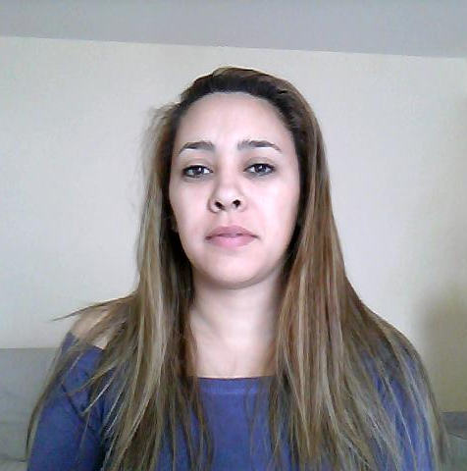

DATOS PERSONALES:

Nombres y Apellido: Ríos, Patricia Alejandra

Nro. Documento: 27.192.554

C.U.I.L.: 27-27192554-4

Edad: 34 años.

Fecha y lugar de Nacimiento:21 de Enero de 1979, en Quilmes, Pcia. Buenos Aires.

Estado Civil: Soltera.

Nacionalidad: Argentina

Domicilio Actual: Canada 1121 - Caleta Olivia - Pcia. de Santa Cruz.

Teléfono Nro. : (0297)155931464

ESTUDIOS CURSADOS:

- Educación primaria completa.
- Educación secundaria completa

CONOCIMIENTOS:

-Inglés(Nivel Intermedio) cursé 5 años en el Instituto Cultural de Lengua Inglesa de Quilmes.
-Computación
ANTECEDENTES LABORALES:

TIENDA KISSES:

Vendedora en tienda de ropa masculina y femenina. Desde el 19 de Septiembre del 2012 a la actualidad.

COOPERATIVA ORENAIKE:

Desde el 02 de Febrero hasta el 1 julio del 2012, las tareas que realizabamos eran de limpieza y mantenimiento de distintos establecimiento educativos, asi tambien juzgados, oficinas, y otras entidades.

CENTRO MEDICO OBRA SOCIAL OSUTHGRA:

Desde el 01 de Febrero del 2008 hasta el 30 Abril del 2009, me desempeñé en la firma como empleada administrativa realizando tareas en el área de recepción y atención al cliente, emisión de bonos de consulta para la atención médica. Manejo de caja chica.

CENTRO DE EMERGENCIAS MEDICAS

Desde el 01 de Marzo hasta el 30 de Septiembre del 2007, me desempeñé como recepcionista, recibiendo las llamadas entrantes ante la solicitud de la atención médica domicililiaria de acuerdo al grado de emergencia de la misma.

AGENCIA OFICIAL DIREC TV:

Presté servicios en la mencionada firma desde el 01 de Marzo al 30 de Noviembre de 2006, donde ingresé como personal para atención al cliente, venta personal y telefónica del servicio, negociando promociones especiales. Realicé el control y seguimiento de la instalación del servicio domiciliario.

GIMNASIO DEL EDIFICIO LIBERTAD PROPIEDAD DE LA ARMADA ARGENTINA:
Trabajé desde el 05 de Mayo del 2004 al 30 de Septiembre del 2005, me desempeñé como recepcionista y empleada administrativa, llevando a cabo tareas de confección de documentación del área, solicitud de afiliaciones del personal en general para poder acceder a los beneficios brindados. También realicé manejo de caja chica: para éste control, a través de una planilla creada en excel, se cargaban todos los ingresos y egresos, etc.
Seguimiento y gestión de cobranza de la cuota mensual de los afiliados.

Ríos Patricia Alejandra
DNI: 27.192.554

